DAFTAR SIMBOL
Notasi yang digunakan: Flowchart mengikuti ISO 5807:1985; ERD mengikuti notasi crow’s foot (Information Engineering); Use Case, Activity, dan Class Diagram mengikuti UML 2.5.1 (OMG).
No | Simbol | Nama Simbol | Diagram | Fungsi
1 | 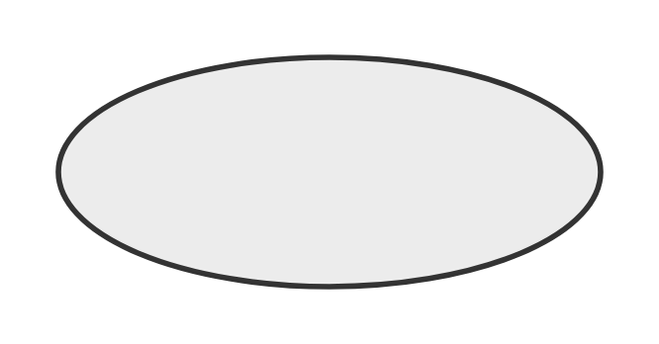 | Terminator | Flowchart | Menyatakan mulai atau selesai proses
2 | 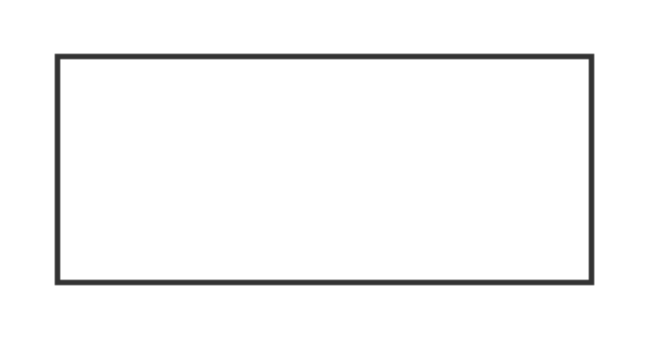 | Process | Flowchart | Langkah proses / komputasi
3 | 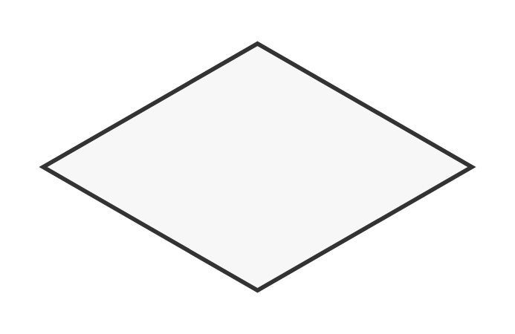 | Decision | Flowchart | Percabangan keputusan (Ya/Tidak)
4 | 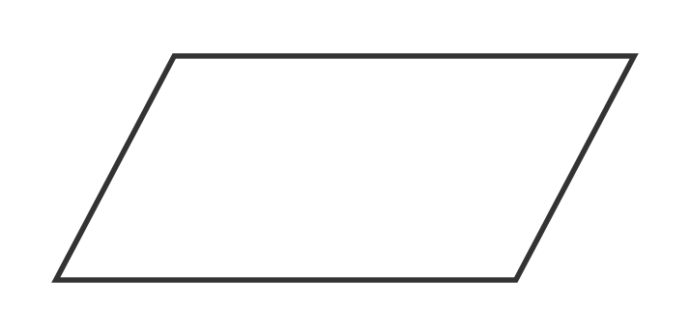 | Data (Input/Output) | Flowchart | Masukan / keluaran data
5 | 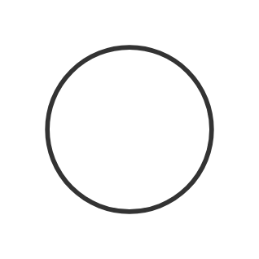 | Connector | Flowchart | Penghubung alur dalam satu halaman
6 | 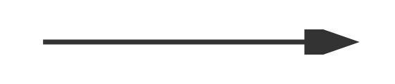 | Flow line | Flowchart | Arah / urutan alur antar simbol
7 | 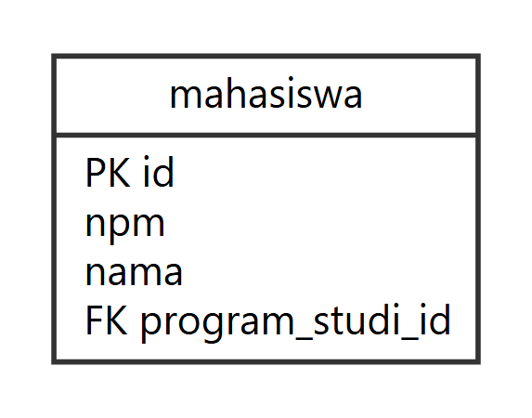 | Entitas | ERD | Objek/tabel data; nama di kepala, atribut di badan, PK/FK ditandai
8 | 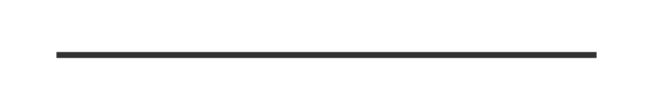 | Garis relasi | ERD | Hubungan antar-entitas
9 | 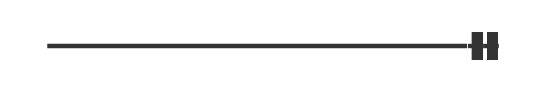 | Satu (1) | ERD | Kardinalitas satu dan hanya satu (dua garis)
10 | 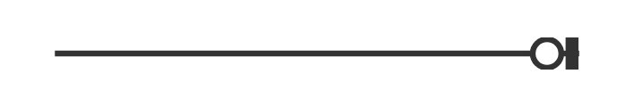 | Nol atau satu (0..1) | ERD | Opsional, maksimum satu (lingkaran + garis)
11 | 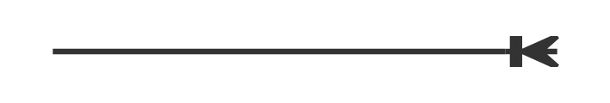 | Satu atau banyak (1..*) | ERD | Minimal satu, boleh banyak (kaki gagak + garis)
12 | 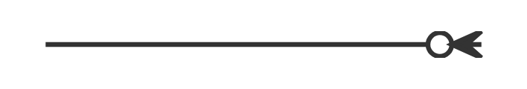 | Nol atau banyak (0..*) | ERD | Opsional, boleh banyak (kaki gagak + lingkaran)
13 | 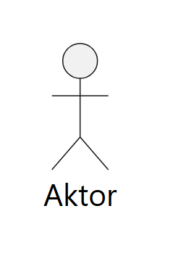 | Aktor | Use Case | Pengguna / sistem eksternal yang berinteraksi dengan sistem
14 | 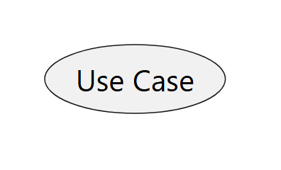 | Use Case | Use Case | Fungsi / layanan yang disediakan sistem
15 | 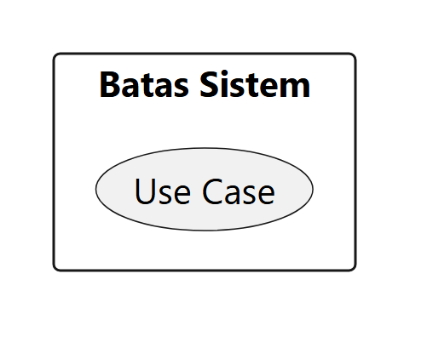 | Batas Sistem (boundary) | Use Case | Ruang lingkup sistem
16 | 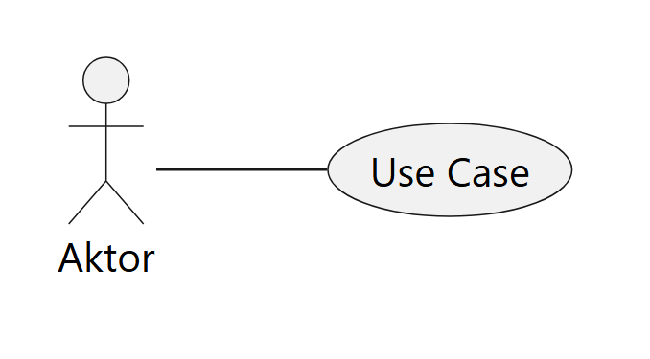 | Asosiasi | Use Case | Interaksi aktor dengan use case
17 | 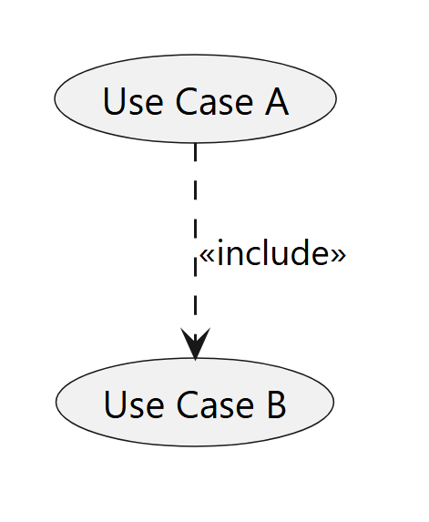 | « | include | »
18 | 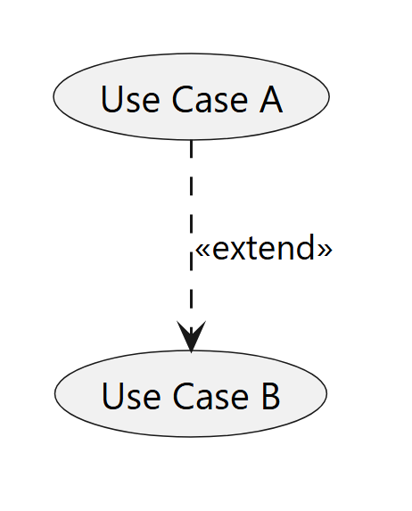 | « | extend | »
19 | 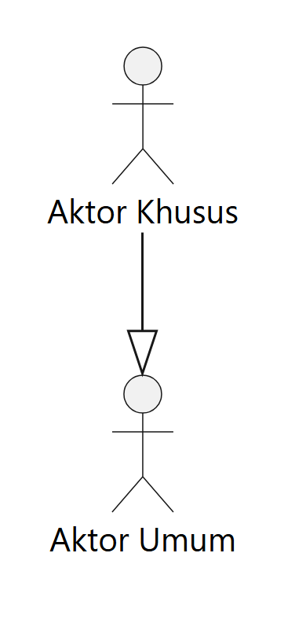 | Generalisasi | Use Case | Pewarisan antar-aktor / use case (segitiga kosong)
20 |  | Initial node | Activity | Titik awal aktivitas
21 | 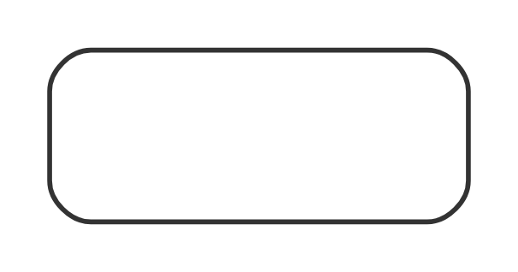 | Action | Activity | Satu langkah aktivitas/aksi
22 | 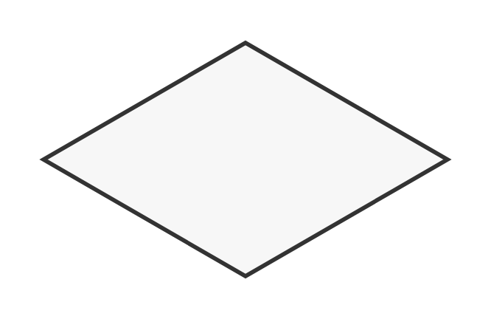 | Decision / Merge | Activity | Percabangan / penggabungan alur (guard [Ya]/[Tidak])
23 | 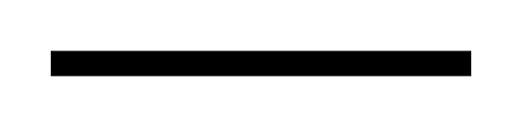 | Fork / Join | Activity | Pemisahan / penggabungan alur paralel
24 |  | Activity Final node | Activity | Titik akhir aktivitas
25 |  | Control flow | Activity | Arah / urutan aktivitas
26 | 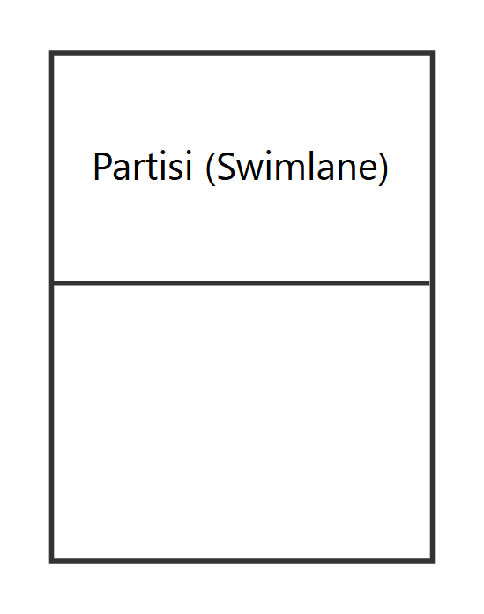 | Swimlane / Partition | Activity | Pengelompokan aktivitas per pelaku
27 | 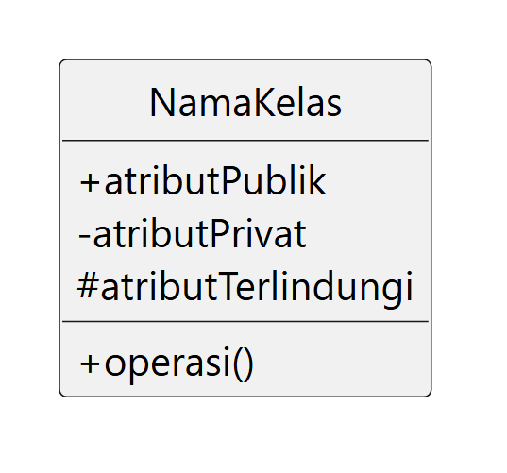 | Kelas | Class | Nama, atribut, operasi; visibilitas + publik,
28 | 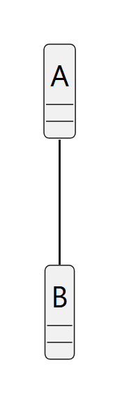 | Asosiasi | Class | Hubungan antar-kelas
29 | 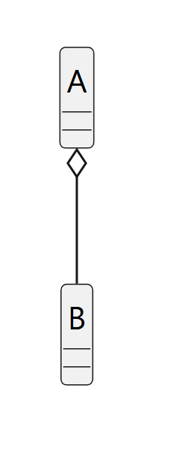 | Agregasi | Class | Relasi "punya"
30 | 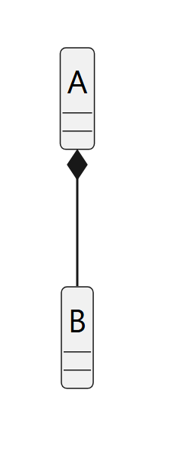 | Komposisi | Class | Relasi "bagian dari"
31 | 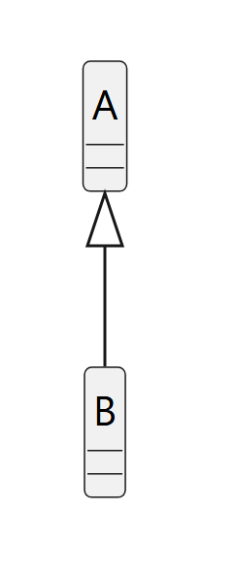 | Generalisasi | Class | Pewarisan (segitiga kosong)
32 | 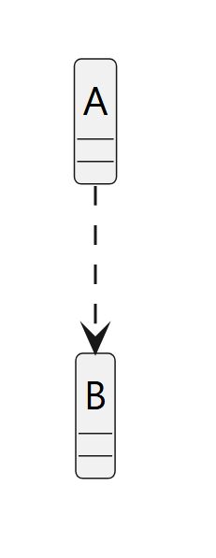 | Dependensi | Class | Ketergantungan (panah putus-putus)
33 | 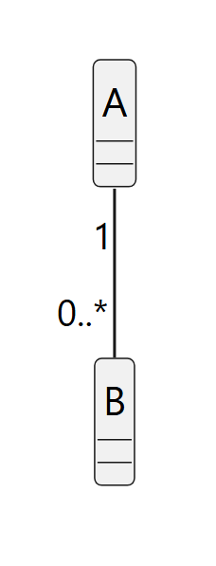 | Multiplisitas | Class | Jumlah objek yang berelasi (1, 0..*)

Simbol Matematika
Simbol | Nama | Kode Unicode | Makna dalam Naskah
− | Tanda minus | 2212 | Pengurangan (bukan tanda hubung)
√ | Akar kuadrat | 221A | Akar pada jarak Euclidean
Σ | Sigma (penjumlahan) | 03A3 | Penjumlahan
‖ | Norm (garis ganda) | 2016 | Norma/panjang vektor
∈ | Elemen dari | 2208 | Titik anggota klaster
≠ | Tidak sama dengan | 2260 | Pasangan klaster berbeda
≥ | Lebih besar atau sama | 2265 | Syarat data (minimal 3 semester)
≤ | Lebih kecil atau sama | 2264 | Batas rentang nilai
² | Pangkat dua | 00B2 | Kuadrat
μ | Mu | 03BC | Rata-rata fitur
σ | Sigma kecil | 03C3 | Simpangan baku fitur
× | Kali | 00D7 | Perkalian
≈ | Kira-kira sama | 2248 | Nilai hampiran
→ | Panah kanan | 2192 | Menuju / menghasilkan
Catatan: karakter pada tabel di atas dapat diketik di Word dengan mengetik kode Unicode lalu menekan Alt+X (misalnya 221A lalu Alt+X menghasilkan √). Subskrip: Ctrl+=; superskrip: Ctrl+Shift+=.

